Trabajo Practico

De

Clasificación

Redes
N Y A: Leonel Ortiz , Joaquin Calivar , Carrizo Thiago
Prof: Andrea Gomez
Curso: 3°a
Año: 2025

Colegio del Prado


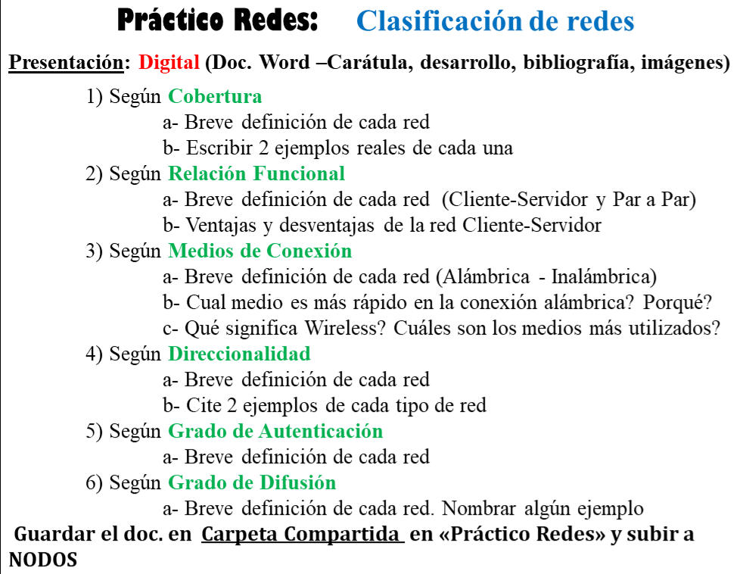

Clasificación de Redes por Área de Cobertura

PAN (Red de Área Personal)

Definición: Conecta dispositivos de un único usuario en un rango muy pequeño, típicamente a pocos metros, utilizando tecnologías como Bluetooth o USB.

Ejemplo: Conectar un teléfono a unos auriculares inalámbricos.

LAN (Red de Área Local)

Definición: Red de corto alcance que conecta ordenadores y otros dispositivos dentro de un espacio físico definido, como una oficina, un edificio o un campus.

Ejemplo: Una red Wi-Fi en casa o en una pequeña oficina para compartir internet o impresoras.

MAN (Red de Área Metropolitana)

Definición: Una red de alta velocidad que abarca un área geográfica más grande que una LAN, cubriendo una ciudad o un municipio, conectando varias redes LAN.

Ejemplo: Una red que conecta las diferentes oficinas de una empresa en distintas partes de una ciudad.

WAN (Red de Área Amplia)

Definición: Es la red de mayor alcance, que puede conectar redes LAN y MAN a través de grandes distancias, a veces abarcando países o continentes.

Ejemplo: Internet es el ejemplo más conocido de una WAN, conectando redes a nivel mundial.

https://surl.li/zexqm
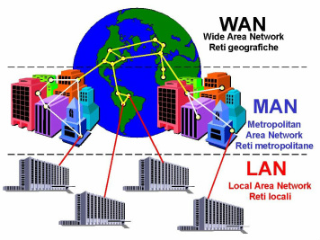

Redes Cliente-Servidor

inición: En este modelo, existe un equipo o sistema (el servidor) dedicado a almacenar y administrar la información y los recursos, mientras que otros equipos (los clientes) se conectan a él para solicitar y acceder a esos recursos.

Funcionamiento: El cliente inicia la comunicación enviando una solicitud al servidor. El servidor procesa esa solicitud y responde enviando los datos o el servicio solicitado al cliente.

Ejemplos:

Navegación web: Cuando accedes a una página web, tu dispositivo (el cliente) solicita la página al servidor donde está alojada.

Correos electrónicos: Cuando envías o recibes un correo electrónico, tu cliente de correo interactúa con servidores de correo que gestionan el envío y la recepción.

Redes Peer-to-Peer (P2P)

Definición: También conocidas como redes entre iguales o de pares, en este tipo de red no hay una distinción fija entre clientes y servidores; todos los nodos son iguales y pueden actuar como ambas cosas simultáneamente.

Funcionamiento: Los equipos conectados a la red se comunican de forma directa entre sí, compartiendo recursos y datos.

Ejemplos:Compartir archivos P2P: Plataformas que permiten a los usuarios compartir directamente archivos entre sus propios dispositivos, como algunas aplicaciones de intercambio de música o películas.

Redes de mensajería instantánea (en algunos modos): Algunas aplicaciones de mensajería utilizan un modelo P2P para las comunicaciones directas entre usuarios, aunque pueden apoyarse en servidores para la gestión de cuentas y mensajes.

https://www.google.com/search?sca_esv=e2652fd8ccfa33d1&q=clasificacion+de+redes+funcional+definici%C3%B3n+ejemplos&spell=1&sa=X&ved=2ahUKEwjs6_3S6e6PAxUIjpUCHXs6ODMQBSgAegQIDhAB&biw=1034&bih=613&dpr=1
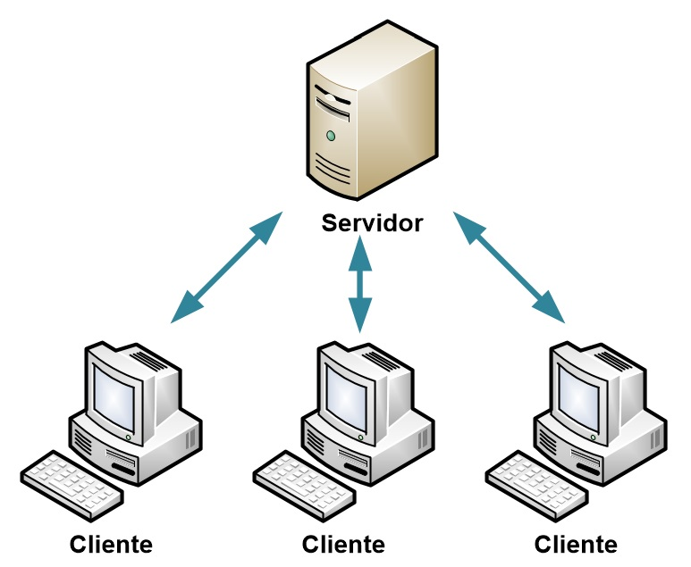

3A: alámbrica: Los medios alámbricos son aquellos que utilizan cables físicos para transmitir datos entre dispositivos en una red. Se caracterizan por ofrecer mayor velocidad, estabilidad y seguridad frente a las interferencias externas.

Inalámbrica: Las redes inalámbricas transmiten datos a través de ondas electromagnéticas, eliminando la necesidad de cables físicos. Son prácticas y fáciles de implementar, aunque pueden verse afectadas por interferencias, obstáculos o distancia.

B: El medio de red alámbrica más rápido actualmente es la fibra óptica.

La fibra óptica es el medio alámbrico más rápido por su capacidad de transmitir datos a velocidades muy altas, sin interferencias y a grandes distancias.

C: Wireless es una palabra en inglés que significa "sin cables".

En redes, se refiere a cualquier tecnología que permite la transmisión de datos sin necesidad de cables físicos, utilizando ondas electromagnéticas como medio de comunicación

💡 ¿Cuál es el más utilizado?

Wi-Fi es el medio wireless más utilizado en redes locales (hogares, oficinas, escuelas).

Red móvil (4G/5G) es el más usado fuera de casa, especialmente en smartphones.

Bluetooth es común en conexiones entre dispositivos personales, como audífonos o relojes inteligentes.

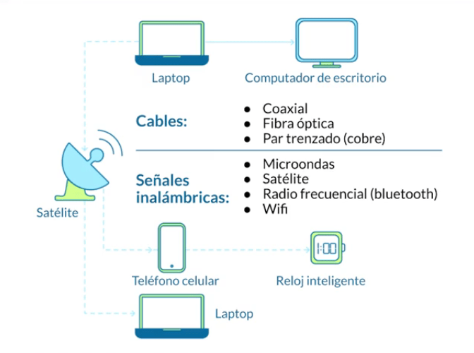

https://chatgpt.com/ Q

4 Redes según su direccionalidad:

Simplex

Definición: La comunicación es en una sola dirección.

Ejemplo: Televisión (emisor transmite, receptor solo recibe).

Half-Duplex

Definición: La comunicación es en ambas direcciones, pero no al mismo tiempo.

Ejemplo: Walkie-talkie (habla uno, luego el otro).

Full-Duplex

Definición: La comunicación es en ambas direcciones al mismo tiempo.

Ejemplo: Teléfono (ambos pueden hablar y escuchar simultáneamente).
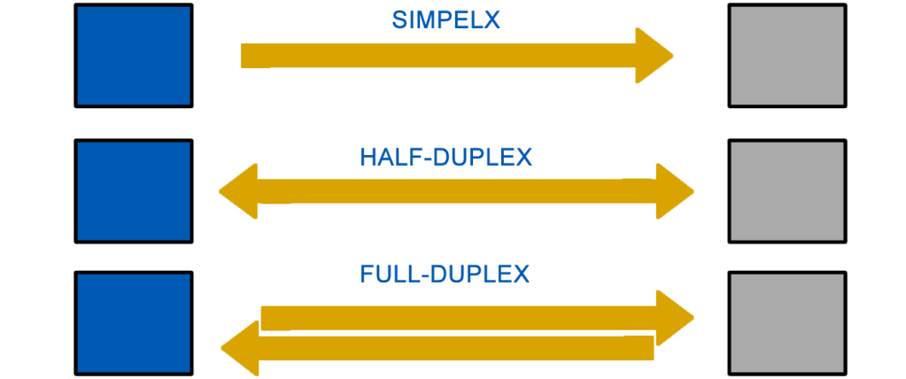

5) las redes públicas son accesibles sin credenciales, como en un café, y conllevan un alto riesgo de seguridad. Por otro lado, las redes privadas requieren autenticación, como una contraseña, para acceder, lo que ofrece mayor seguridad para el uso doméstico o empresarial.
https://surl.li/yksopu
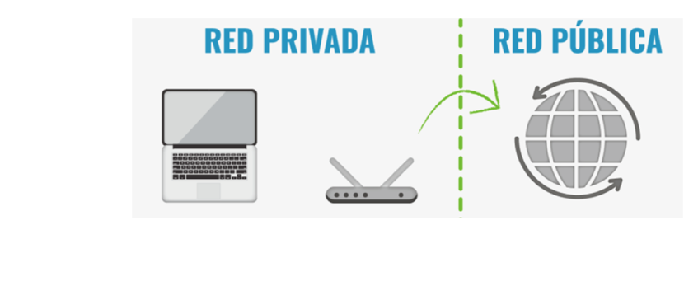

6) Intranet

Red privada interna usada por una organización para que sus empleados compartan información y recursos de manera segura. Solo accesible para usuarios autorizados dentro de la organización.

Extranet

Extensión de la intranet que permite acceso controlado a usuarios externos, como clientes o proveedores, facilitando la colaboración segura entre la organización y terceros.

Internet

Red pública global que conecta millones de computadoras y dispositivos en todo el mundo, permitiendo el intercambio de información y acceso a servicios sin restricciones geográficas.

Bibliografia:

A esto lo sacamos de chat gpt
